Лужская городская прокуратура разъясняет:

Уважаемые родители, настали летние каникулы. Чтобы каникулы прошли хорошо, надо соблюдать правила безопасности на дорогах, у водоемов, в лесу, на игровых площадках, в саду, во дворах. Не только педагоги, но и родители должны должным образом контролировать своих детей и проводить с ними беседы по безопасности во время летних каникул. Чтобы дети были отдохнувшими, здоровыми и живыми надо помнить ряд правил и условий при организации их отдыха с родителями, родственниками, друзьями (на даче или в деревне у бабушки):
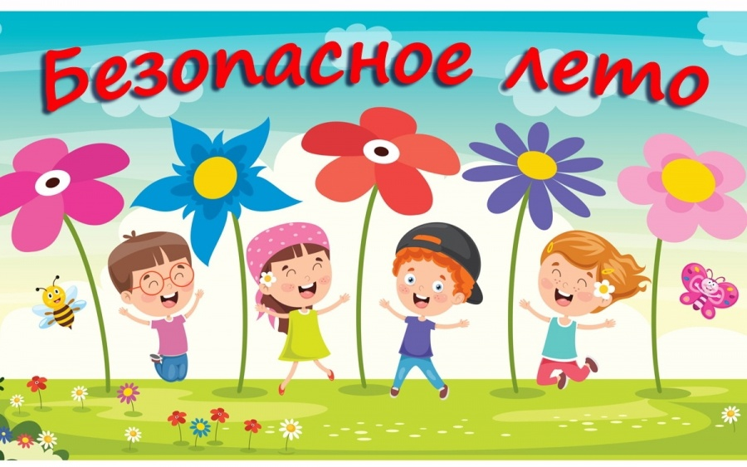
Формируйте у детей навыки обеспечения личной безопасности;
- проведите с детьми индивидуальные беседы, объяснив важные правила, соблюдение которых поможет сохранить жизнь;
- решите проблему свободного времени детей;
- помните! Поздним вечером и ночью (с 22 до 6 часов) детям и подросткам законодательно запрещено появляться на улице без сопровождения взрослых;
- постоянно будьте в курсе, где и с кем ваш ребенок, контролируйте место пребывания детей;
- не разрешайте разговаривать с незнакомыми людьми. Объясните ребенку, что он имеет полное право сказать «нет» всегда и кому угодно, если этот «кто-то» пытается причинить ему вред;
- объясните детям, что ни при каких обстоятельствах нельзя садиться в машину с незнакомыми людьми;
- убедите ребенка, что вне зависимости от того, что произошло, вы должны знать о происшествии, ни в коем случае не сердитесь, всегда примите его сторону. Объясните, что некоторые факты никогда нельзя держать в тайне, даже если они обещали хранить их в секрете;
- Запомните! Пользоваться огнестрельным оружием (пугачами), холодным оружием (нож) запрещено всем детям. Каждый, кто нарушил этот запрет, несёт ответственность перед законом.
ВОДОЕМЫ:
- Не подходи близко к водоёмам, знай, что можно утонуть.
- Купаться можно только в специальных отведённых местах под контролем родителей.
- Если малыши решили пойти к водоёму – останови их. Объясни, что это опасно для жизни.
- плавание и игры на водекроме удовольствия несут угрозу жизни и здоровью детей. Когда ребенок в воде, не спускайте с него глаз, не отвлекайтесь - подчас минута может обернуться трагедией;
- обязательно объясните детям, что они не должны купаться в одиночку, а также нырять в незнакомом месте;
- взрослый, который присматривает за купающимися детьми, должен сам уметь плавать, оказывать первую помощь, владеть приемами проведения искусственного дыхания и непрямого массажа сердца;
Всегда помни правила дорожного движения, они необходимы как в городе, так и в деревне.
- чтобы не стать жертвой или виновником дорожно-транспортного происшествия, обучите детей правилам дорожного движения, научите их быть предельно внимательными на дороге и в общественном транспорте;
- проявляйте осторожность и соблюдайте все требования безопасности, находясь с детьми на игровой или спортивной площадке, в походе;
- изучите с детьми правила езды на велосипедах.
- Помните! Детям, не достигшим 14 лет, запрещено управлять велосипедом на автомагистралях и приравненных к ним дорогам.
Будьте предельно осторожны с огнем. Обратите внимание детей на наиболее распространенные случаи пожаров из-за неосторожного обращения с огнем:
- детская шалость с огнем;
- непотушенные угли, шлак, зола, костры;
- незатушенные окурки, спички;
- сжигание мусора владельцами дач и садовых участков на опушках леса;
- поджог травы, короткое замыкание, эксплуатация электротехнических устройств, бытовых приборов, печей.
- Не играй со спичками, знай: огонь опасен для твоей жизни и жизни окружающих тебя людей.
Помните, что от природы дети беспечны и доверчивы. Внимание у детей бывает рассеянным. Поэтому, чем чаще вы напоминаете ребенку несложные правила поведения, тем больше вероятность, что он их запомнит и будет применять. Вы должны регулярно их напоминать.
Сохранение жизни и здоровья детей - главная обязанность взрослых.

Используйте при возникающей опасности телефоны: МЧС — 112; Полиция —102; Скорая медицинская помощь — 103.

